Приложение № 2
к решению Красноярского
городского Совета депутатов
от 26.05.2020 № В-107

Изменение в Карту зон с особыми условиями использования территории городского округа город Красноярск в районе объекта регионального значения «Строительство детской многопрофильной больницы»
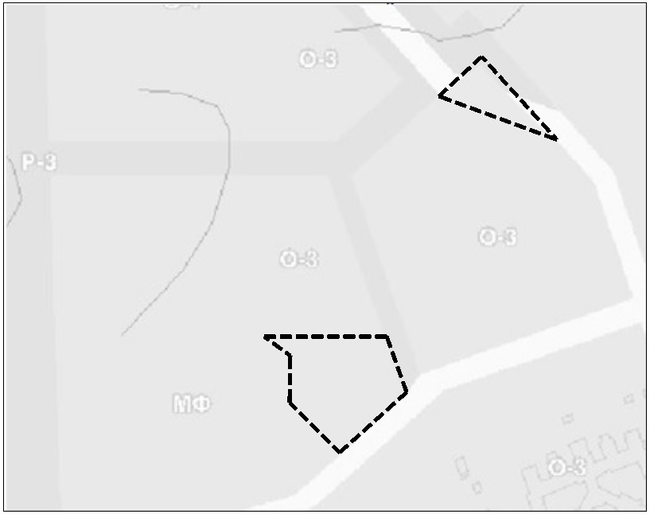 | УСЛОВНЫЕ ОБОЗНАЧЕНИЯ ДЛЯ ЦЕЛЕЙ НАСТОЯЩЕГО РЕШЕНИЯ  Граница изменяемой части материала Карты зон с особыми условиями использования территории городского округа город Красноярск  Р-8

